黑龙江大学
实 验 报 告

课程名称 | 软件需求分析
实验项目名称 | 实验2：用例建模
实验时间  （日期及节次） | 年 月 日 第 节
专业 | 软件工程 |  | 学生所在学院 |  | 软件学院
年级 |  |  | 学号
姓名 |  |  | 指导教师
实验室名称
实验成绩 | 预习情况 | 操作技术 | 实验报告 | 附加：综合创新能力 |  | 实验  综合成绩
教师签字

黑龙江大学教务处

文档格式说明：（终稿中删除所有蓝色文字）
全文段落格式为“段前段后”“0行”间距，行距为“1.5倍行距”；
一级标题（如“第一部分”）字体为“黑体”（注意不是粗体）、“小二”，二级标题（如“1.1应用前景”）字体为“黑体”、“四号”，正文（即二级标题内的具体内容）字体格式为“宋体”、“小四”；
如本段落，正文所有段落首行缩进2个汉字。

实验目的：
利用用例模型对实验项目1中的系统进行业务流程建模。

实验学时：2学时

第1部分 需求概述
概要介绍主要问题，范围，目标，约束等等

第2部分 用例描述

2.1 系统用例图
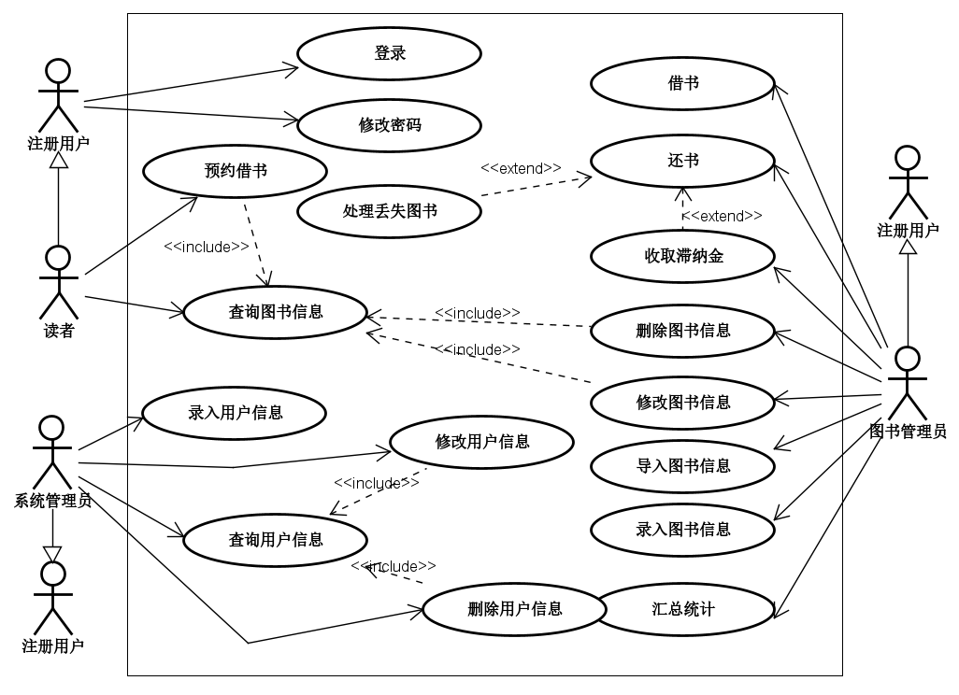
图2-1 系统用例模型图
利用一个或多个用例图描述系统所有用例的参与者关联关系、用例之间的关系（如有必要）以及系统边界。图标题为黑体5号字不加粗，无左缩进居中显示。编号为2-x（实验2所有图按顺序编号）。
用例较多时也可利用下表格式列出所有用例的概括性信息。
表2-1 用例表
序号 | 用例ID | 用例名称 | 主要参与者 | 说明
此表为三线表，即标题行（第一行）上下有两条横线，表尾有一条横线，其他位置不允许出现横线。表标题为黑体5号字不加粗，无左缩进居中显示。编号为2-x（实验2所有表按顺序编号，不与图混编）。表中文字为宋体5号字加粗。

2.2用例描述
详细说明每个用例的所有细节问题。其中正常流程和扩展流程的描述必须符合教材图7-8描述风格。
1、XXX用例
表2-2 XXX用例描述
用例条目 | 内容
名称
ID
主要业务参与者
其他参与者
触发条件
优先级 | （1-5级，数字越大优先级越高）
前置条件
后置条件
基本流程 | 1.  1a  1b  2.  3.
扩展流程 | 1a.  1b.  3a.  *a  *b
业务规则
实现约束或特殊需求
待解决问题

2、XXX用例
表2-3 XXX用例描述
用例条目 | 内容
名称
ID
主要业务参与者
其他参与者
触发条件
前置条件
后置条件
基本流程 | 1.  1a  1b  2.  3.
扩展流程 | 1a.  1b.  3a.  *a  *b
业务规则
实现约束或特殊需求
待解决问题

